Zielona Góra, 6.09.2019r.
Informacja prasowa
Ponad 100 mln zł na lepsze i sprawniejsze podróże w Lubuskim
Nowoczesne perony powstaną w Sulechowie i Babimoście. Pociągi pojadą szybciej między Zbąszynkiem a Czerwieńskiem. PKP Polskie Linie Kolejowe S.A. podpisały umowę na rewitalizację odcinka linii kolejowej Zbąszynek – Gubin. Prace
za ok. 106 mln zł z RPO województwa lubuskiego zostaną zakończone w 2022 r. Efektem będą lepsze i wygodniejsze podróże w regionie.
Na stacjach Sulechów i Babimost zmodernizowane, wyższe perony ułatwią wsiadanie
i wysiadanie z pociągów. Będzie nowa nawierzchnia, wygodne ławki, wiaty oraz czytelne oznakowanie. Bezpieczeństwo zapewni jasne oświetlenie. Dla osób o ograniczonych możliwościach poruszania się powstaną pochylnie. Z nowoczesnych platform podróżni pojadą m.in. w stronę Gorzowa Wielkopolskiego, Zbąszynka czy Nowej Soli.
Efektem inwestycji będą sprawne podróże. Prędkość pociągów między Zbąszynkiem
a Czerwieńskiem zwiększy się do 120 km/h. To o 20 km/h więcej niż obecnie. Sprawne przejazdy składów pasażerskich i towarowych zapewnią prace torowe, m.in. wymiana podkładów. W Babimoście, Sulechowie, Czerwieńsku i Kosieczynie będą elektrycznie ogrzewane rozjazdy, które umożliwią ruch pociągów nawet w trudnych warunkach zimowych. Nowa nawierzchnia jezdni oraz monitoring zwiększą bezpieczeństwo na blisko 30 przejazdach kolejowo-drogowych. Dzięki nowoczesnym urządzeniom sterowania ruchem kolejowym
i przebudowanym układom torowym na stacjach Sulechów oraz Babimost zwiększy się przepustowość linii. Przewoźnicy będą mogli uruchomić dodatkowe połączenia, a mieszkańcy województwa lubuskiego zyskają lepsze możliwości podróży koleją.
PKP Polskie Linie Kolejowe S.A. zrealizują prace w ramach projektu: „Modernizacja linii kolejowej nr 358 Zbąszynek – Gubin na odcinku Zbąszynek – Czerwieńsk – II etap”.
Dziś podpisano umowę z wykonawcą, Przedsiębiorstwem Wielobranżowym Eco-Baza. Projekt jest wart ok. 106 mln zł.
Inwestycja jest współfinansowana z Regionalnego Programu Operacyjnego województwa Lubuskiego, Funduszu Kolejowego oraz ze środków własnych Polskich Linii Kolejowych S.A. Inwestycja zostanie zakończona w I kwartale 2022 r.
Kolejne dobre zmiany na linii
Rewitalizacja linii kolejowej między Zbąszynkiem a Czerwieńskiem będzie kontynuacją wcześniejszych prac. Między Pomorskiem a Przylepem powstała łącznica kolejowa - nowy, zelektryfikowany tor o długości 2,5 km, który umożliwił jazdę pociągów z Zielonej Góry do Zbąszynka bez konieczności zmiany kierunku jazdy. Skróciły się podróże m.in. w regionie Dzięki inwestycji podróżni zyskali też nowoczesny peron na przystanku osobowym Łęgowo Sulechowskie.

,,Wyłączną odpowiedzialność za treść publikacji ponosi jej autor. Unia Europejska nie odpowiada za ewentualne wykorzystanie informacji zawartych w takiej publikacji”

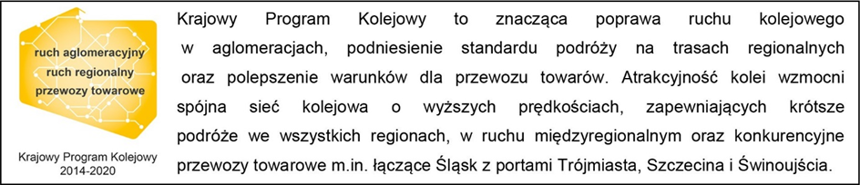

Kontakt dla mediów:
Radosław Śledziński
zespół prasowy
PKP Polskie Linie Kolejowe S.A.
rzecznik@plk-sa.pl
tel. kom. +48 501 613 495

